- 引言
  - 编制目的
本报告详细完成对快递物流系统的概要设计，达到指导详细设计和开发的目的，同时实现和测试人员及用户的沟通。
本报告面向开发人员、测试人员及最终用户而编写，是了解系统的导航。
  - 词汇表
词汇名称 | 词汇含义 | 备注
ES | 快递物流系统 | 无
bl | 业务逻辑 | 无
  - 参考资料
- IEEE标准；
- 快递物流系统用例文档V3.2；
- 快递物流系统软件需求规格说明文档V1.4。

- 产品概述
参考快递物流系统用例文档和快递物流系统软件需求规格说明中对产品的概括描述。
- 逻辑视角
快递物流系统中，选择了分层体系结构风格，将系统分为3层（展示层、业务逻辑层、数据层）能够很好的示意整个高层抽象。展示层中间包含GUI页面的实现、业务逻辑层中间包含业务逻辑处理的实现、数据层负责数据的持久化和访问。分层体系结构的逻辑视角和逻辑设计方案如图1和图2所示。

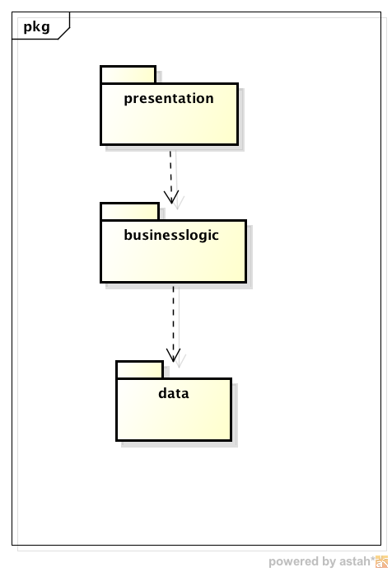
图1 参照体系结构风格的包图表达逻辑视角
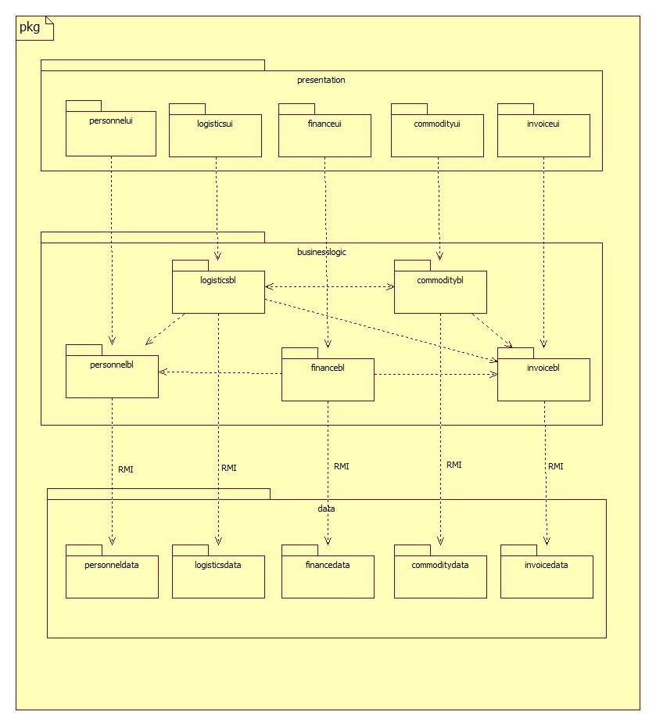
图1 体系结构初始逻辑设计包图表达逻辑视角

